Министерство образования Республики Беларусь

Государственное учреждение образования
«БЕЛОРУССКИЙ ГОСУДАРСТВЕННЫЙ УНИВЕРСИТЕТ ИНФОРМАТИКИ И РАДИОЭЛЕКТРОНИКИ»
Военный факультет
Кафедра электронных вычислительных машин

ОТЧЕТ
по лабораторной работе № 4
ИССЛЕДОВАНИЕ АРХИТЕКТУРНОГО РЕШЕНИЯ

Курсанты В.А. Лазарев
Т.С. Панов

Преподаватель О.М. Внук

Минск 2026
СОДЕРЖАНИЕ
1 Выполнение работы 3
1.1 Какую задачу вы реализовывали? 3
1.2 Какой стиль показался более приемлемым? Почему? 3
1.3 Что получилось? Положительные впечатления. 4
1.4 Что не получилось? Как можно это поправить? 4
1.5 Будете ли использовать ПП для других задач? Каких? 5

1 ВЫПОЛНЕНИЕ РАБОТЫ

Какую задачу вы реализовывали?

Реализовывали доработки в веб-приложении «Уставы ВС РБ»: при неверном ответе в квизе показывать правильный ответ, пояснение «почему именно так» и ссылку на устав и конкретную статью; после прочтения пользователь нажимает кнопку «Дальше» и переходит к следующему вопросу. Дополнительно: выбор уровня сложности (Новичок / Средний / Эксперт) с загрузкой вопросов соответствующей сложности, расширение базы вопросов по разделам УВС, ДУ, УГиКС, СУ, а также fallback – если в БД нет вопросов, подставлять вопросы из файла questions-data.js, чтобы квиз всегда мог запуститься.

Какой стиль показался более приемлемым? Почему?

Более приемлемым показался комбинированный стиль: «водитель–штурман» с элементами «на равных». Роли «водитель–штурман» удобны, когда один продумывает, как устроить блок с пояснением и ссылкой на устав (какие поля в БД, что отдавать в API), а второй пишет код в server.js, app.js и questions-data.js. Стиль «на равных» с периодической сменой ролей (каждые 15–20 минут) помогал не уставать и сохранять концентрацию; оба лучше знают и фронт, и бэкенд проекта. На рисунке 1.1 показано сравнение времени выполнения.

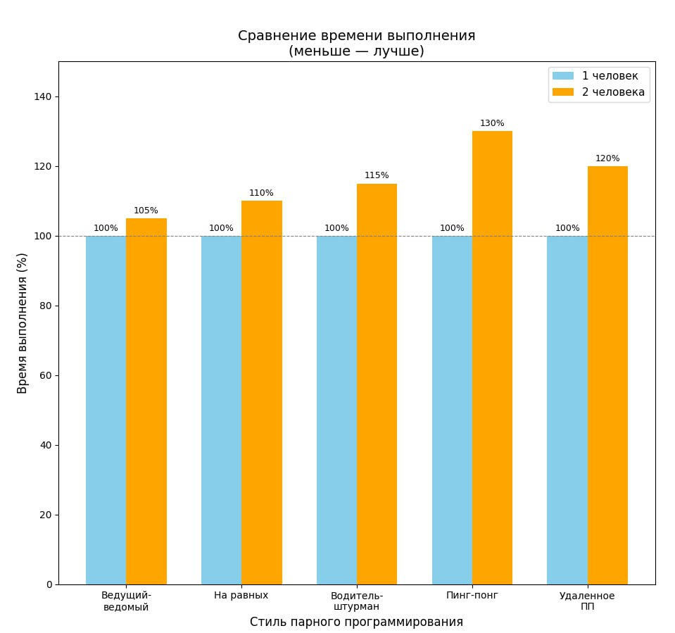

Рисунок 1.1 – Сравнение времени выполнения

Что получилось? Положительные впечатления.

Код получился аккуратнее: напарник замечал лишние проверки и предлагал упростить логику (например, единый fallback для вопросов из файла при пустой БД).
Оба понимают, где хранятся пояснения и ссылки на статьи (поля explanation, article_ref в вопросах и в ответе API при ошибке) – проще поддерживать и добавлять новые вопросы.
Обмен опытом: узнали приёмы работы с Express, сессиями и структурой проекта (разделы УВС, ДУ, УГиКС, СУ и уровни 1-3).
Меньше «слепых зон»: идеи вроде «а если в БД нет вопросов?» или «как показывать ссылку на устав?» обсуждали сразу и сразу реализовывали.

1.4 Что не получилось? Как можно это поправить?

Первые минуты ушли на согласование, кто за клавиатурой и с какой задачи начать – в следующий раз можно заранее договориться о задаче и стиле (например, «сначала я API и БД, ты фронт»).
Иногда оба хотели править один и тот же файл – помогло бы явно договариваться о смене ролей по таймеру или после завершения одного шага (например, «доделал блок с пояснением – передаю клавиатуру»).
При удалённой работе задержка в голосе мешала – можно больше писать в чате (краткие реплики, номера строк кода) и реже перебивать друг друга.
На рисунке 1.2 показано сравнение количества ошибок при ПП и одиночном программировании.

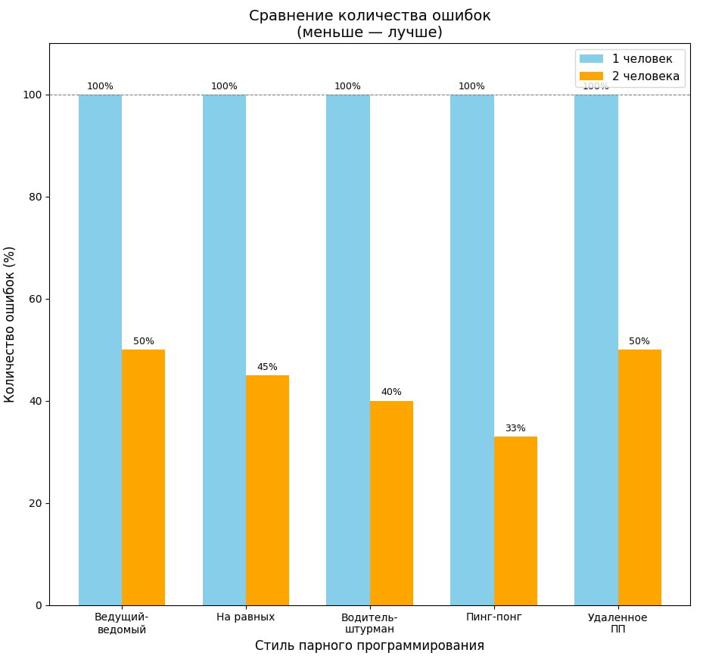

Рисунок 1.2 – Сравнение количества ошибок при ПП и одиночном

1.5 Будете ли использовать ПП для других задач? Каких?

Добавления новых разделов уставов или типов заданий в «Уставы ВС РБ»: один продумывает структуру данных и сценарий, второй – реализацию в server.js, database-pg.js и на фронте.
Рефакторинга – вынос логики из server.js в отдельные сервисы (уроки, вопросы, пользователи): в паре проще принимать решения по структуре и не сломать существующие сценарии.
Сложных багов – когда непонятно, на каком слое ошибка (фронт, API, БД, сидер): один смотрит логи и запросы, второй – код; быстрее находим причину и исправляем.

